**MINISTERE DE LA COMMUNAUTE FRANCAISE**

**ADMINISTRATION GENERALE DE L’ENSEIGNEMENT**

**ENSEIGNEMENT DE PROMOTION SOCIALE**

**DOSSIER PEDAGOGIQUE**

**SECTION**

**CUISINIER(E) TRAVAILLANT SEUL(E)**

**ENSEIGNEMENT SECONDAIRE DU TROISIEME DEGRE**

|  |
| --- |
| **CODE : 452500S20D1**  **DOCUMENT DE REFERENCE INTER-RESEAUX** |

**Approbation du Gouvernement de la Communauté française du 20 juillet 2022,**

**sur avis conforme du Conseil général**

|  |
| --- |
| **CUISINIER(E) TRAVAILLANT SEUL(E)**  **ENSEIGNEMENT SECONDAIRE DU TROISIEME DEGRE** |

**1. FINALITES DE LA SECTION**

**1.1. Finalités générales**

Conformément à l’article 7 du décret de la Communauté française du 16 avril 1991 organisant l'Enseignement de promotion sociale, cette section doit :

* concourir à l’épanouissement individuel en promouvant une meilleure insertion professionnelle, sociale et culturelle ;
* répondre aux besoins et demandes en formation émanant des entreprises, des administrations, de l’enseignement et, d’une manière générale, des milieux socio-économiques et culturels.

**1.2. Finalités particulières**

Cette section vise à permettre à l’étudiant, à travers toutes les activités d’enseignement, de développer des compétences techniques et pratiques lui permettant d’assurer les fonctions de cuisinier(e) travaillant seul(e).

Le/la cuisinier(e) travaillant seul(e):

* effectue le contrôle et le rangement des marchandises ;
* planifie les activités ;
* effectue les mises en place ;
* effectue le service et l’envoi ;
* effectue la remise en ordre ;
* assure les commandes ;
* organise et contrôle le travail des manœuvres et commis.

Il/elle peut exercer le métier au sein d’une équipe de travailleurs exerçant le même métier ou d’une équipe pluridisciplinaire. Il/elle est responsable de plusieurs personnes, dans ce cas.

Le profil de formation du « cuisinier(e)travaillant seul(e) », élaboré dans le cadre des travaux du SFMQ et approuvé par le Gouvernement de la Communauté française, le 15/10/2020 ont servi de référence pour fixer le contenu des divers dossiers pédagogiques de cette section.**2. UNITES D’ENSEIGNEMENT CONSTITUTIVES DE LA SECTION**

|  |  |  |  |  |  |  |
| --- | --- | --- | --- | --- | --- | --- |
| **Intitulés** | **Classement**  **des unités** | **Codification des unités** | **Unités déterminantes** | **Nombre de périodes** | **Domaines de formation** | **Correspondances UAA** |
| Sécurité, hygiène et bien-être au travail dans les métiers de l’alimentation | **ESIT** | 452202U11D1 |  | 40 | 401 | UAA1 |
| Gestion des marchandises et réalisation d’un menu simple | **ESIT** | 452203U11D1 | **x** | 200 | 401 |
| Découverte des métiers de la restauration | **ESIT** | 452201U11D1 |  | 24 | 401 |
| Stage : premier(e) commis de cuisine | **ESIT** | 452204U11D1 |  | 100/20 | 401 |
| Mises en place froides et chaudes et menu élaboré | **ESST** | 452206U21D1 | **x** | 240 | 401 | UAA2 |
| Carte complexe et gestion administrative de la cuisine | **ESST** | 452207U21D1 | x | 240 | 401 | UAA 3 |
| Carte complexe et gestion administrative de la cuisine | **ESST** | 452207U21D1 | **x** | 240 | 401 | UAA4 |
| Stage de cuisine : activités professionnelles de formation | **ESST** | 452208U21D1 |  | 100/20 | 401 |
| Epreuve intégrée de la section : cuisinier(e) travaillant seul(e) | **ESSQ** | 452500U22D1 |  | 20/10 | 401 |  |

|  |  |
| --- | --- |
| TOTAL DES PERIODES DE LA SECTION CUISINIER(E) TRAVAILLANT SEUL(E) |  |
| A) nombre de périodes suivies par l'étudiant | **964** |
| B) nombre de périodes professeur | **794** |

|  |  |  |
| --- | --- | --- |
| **N° UAA** | **Intitulés des UAA** | **Nbre d’ECVETS** |
| UAA 1 | Effectuer la réception et l’entreposage des marchandises, les mises en place, les cuissons, l’envoi d’un menu simple, la remise en ordre | 20 |
| UAA 2 | Effectuer les mises en place, les cuissons, l’envoi d’un menu élaboré, la remise en ordre | 30 |
| UAA 3 | Effectuer les mises en place, les cuissons et le service d’une carte complexe en incluant le travail des manœuvres et commis (choix d’entrées, de potages, de plats, de desserts) | 40 |
| UAA 4 | Gérer la partie administrative de la cuisine | 15 |
|  | **Total des points ECVET pour la section** | **105** |

**3. MODALITES DE CAPITALISATION DE LA SECTION : CUISINIER(E) TRAVAILLANT SEUL(E)**

**3.1.** Modalités de capitalisation des unités d’enseignement de la section : cuisinier(e) travaillant seul(e)

Découverte des métiers de la restauration

**ESIT 24 p**

Sécurité, hygiène et bien-être au travail dans les métiers de l’alimentation

**ESIT 40p**

4

Gestion des marchandises et réalisation d’un menu simple

**ESIT 200 p**

Stage : premier(e) commis de cuisine

**ESIT 100p/20p**

Mises en place froides et chaudes et menu élaboré

**ESST 240 p**

Stage de cuisine

Activités prof. de formation

**ESST 100p/20p**

Carte complexe et gestion administrative de la cuisine

**ESST 240 p**

Epreuve intégrée de la section : cuisinier(e) travaillant seul(e)

**ESSQ 20p/10p**

3.2 Modalités de délivrance des attestations d’unités d’acquis d’apprentissage (SFMQ) de la section : cuisinier(e) travaillant seul(e)

**UAA2** :

Effectuer les mises en place, les cuissons, l’envoi d’un menu élaboré, la remise en ordre

**UAA1** :Effectuer la réception et l’entreposage des marchandises, les mises en place, les cuissons, l’envoi d’un menu simple, la remise en ordre

Gestion des marchandises et réalisation d’un menu simple

**ESIT 200 p**

Sécurité, hygiène et bien-être au travail dans les métiers de l’alimentation

**ESIT 40p**

Mises en place froides et chaudes et menu élaboré

**ESST 240 p**

Découverte des métiers de la restauration

**ESIT 24 p**

**UAA3** :

Effectuer les mises en place, les cuissons et le service d’une carte complexe en incluant le travail des manœuvres et commis (choix d’entrées, de potages, de plats, de desserts).

**UAA4’** :

Gérer la partie administrative de la cuisine.

Stage de cuisine

Activités prof. de formation

**ESST 100/20p**

Carte complexe et gestion administrative de la cuisine

**ESST 240 p**

**4. TITRE DELIVRE A L'ISSUE DE LA SECTION**

Certificat de qualification de « cuisinier(e) travaillant seul(e) » spécifique à l’enseignement secondaire supérieur de promotion sociale.

**MINISTERE DE LA COMMUNAUTE FRANCAISE**

**ADMINISTRATION GENERALE DE L’ENSEIGNEMENT**

**ENSEIGNEMENT DE PROMOTION SOCIALE**



**Conseil GENERAL de l’Enseignement de Promotion sociale**

**Profil professionnel**

**CUISINIER(E) TRAVAILLANT SEUL(E)**

**Enseignement secondaire troisième degré**

Approuvé par le Conseil général de l’Enseignement de Promotion sociale le 25 mars 2022

|  |  |
| --- | --- |
| **Conseil général de  l’Enseignement de Promotion sociale** | **Profil professionnel adopté le 25 mars 2022 Enseignement secondaire du troisième degré** |

**Cuisinier(e) travaillant seul(e)**

I. POSITIONNEMENT AU NIVEAU DU CADRE FRANCOPHONE DES CERTIFICATIONS (CFC)

Ce profil professionnel sera positionné au niveau 4 du Cadre francophone des certifications.

II. CHAMP D’ACTIVITES

Le/ la cuisinier(e) travaillant seul(e) planifie et organise les activités. Il/elle communique les instructions aux éventuels manœuvres de cuisine ou commis. Il/elle assure toutes les préparations en cuisine. Il/elle effectue la mise en place, prépare, cuisine et garnit les mets en accordant un soin particulier à la décoration et à la netteté des préparations tout en respectant la législation en vigueur. Il/elle assure les commandes, réceptionne, contrôle et range les marchandises. Il/elle exécute toutes les activités liées à la cuisine.

Lors de la mise en place, il/elle prépare les aliments froids et/ou chauds.

Durant le service, il/elle achève les plats froids et/ou chauds, il/elle assure l'approvisionnement en garnitures pour la cuisine chaude (cuisine froide) et il/elle aide ses collègues durant les périodes de coup de feu.

Après le service, il/elle débarrasse son département, il/elle contrôle et traite les restes d'aliments, il/elle contrôle la qualité et la fraîcheur des produits. Il/elle assure l'entreposage et la conservation hygiénique des denrées alimentaires, il/elle contrôle le stock de la cuisine et transmet les commandes au sous-chef ou au chef de cuisine. Il/elle nettoie le lieu et les instruments de travail. Il/elle assure l'ordre, la netteté et la sécurité au sein de la cuisine.

Il/elle respecte les normes de sécurité pendant les occupations. Il/elle participe aux concertations de travail avec ses collègues et chef(s). Il/elle fait des suggestions en matière de nouvelles préparations, plats ou présentations.

Il/elle exerce le métier seul(e) (sans supérieur hiérarchique), sans personne à superviser ou sous la responsabilité d’un supérieur hiérarchique. Il/elle peut travailler dans une équipe pluridisciplinaire et être responsable de plusieurs personnes.

III. ACTIVITES CLES

*dans le respect des règles professionnelles et de la législation en vigueur,*

*dans le respect des règles d’hygiène, de sécurité, d’ergonomie et environnementales,*

* effectuer le contrôle et le rangement des marchandises ;
* planifier les activités ;
* effectuer les mises en place ;
* effectuer le service et l’envoi ;
* effectuer la remise en ordre ;
* assurer les commandes ;
* organiser et contrôler le travail des manœuvres et commis.

 IV. LIEUX D’EXERCICE DU METIER

L’emploi de cuisinier(e) travaillant seul(e) s’exerce dans tous types d'établissements de restauration commerciale (restaurant traditionnel, gastronomique, à thème, brasserie, traiteur, restauration mobile, bateaux, trains, …).

V. SITOGRAPHIE

- Classification des fonctions du secteur HORECA : www.horecanet.be

- Conventions collectives de la CP (Commission Paritaire de l’Industrie Hôtelière n°302), ww.belgium.be/fr/emploi/conventions collectives de travail

- Guide sectoriel HORECA, https://www.horval.be/fr/secteurs/horeca/actualites/guide-social-sectoriel-horeca

- Fiche métier IMT-B (cuisinier 216), http://imtb.actiris.be

- Fiche REM : (Cuisinier n° 13212) www.leforem.be

- Fiche ROME V3 G1602

- Fonds social et de garantie du secteur Horeca et les centres de formation et de perfectionnement du secteur Horeca

Fédération professionnelle HORECA Wallonie

Fédération professionnelle HORECA Bruxelles

- La classification des fonctions et détermination des salaires minimums secteur HoReCa

- Profil de qualification CCPQ restaurateur/restauratrice, www.enseignement.be

- Service public fédéral, Emploi, travail et Concertation sociale

- SFMQ, Chef de partie, http://www.sfmq.cfwb.be/index.php?id=1862

|  |  |  |
| --- | --- | --- |
|  | **Supplément au certificat Europass**(*) | Belgique |

 



|  |
| --- |
| 1. Intitulé du certificat[1] |
| **CUISINIER(E) TRAVAILLANT SEUL(E)** |

|  |
| --- |
| 2. Traduction de l’intitulé du certificat[2] |
| **ZELFSTANDIG WERKENDE KOK(KIN) (NL)**  **SELBSTÄNDIGE(R) ARBEITENDE KOCH/ KÖCHIN (DE)**  **CHEF WORKING ALONE (EN)** |

|  |
| --- |
| 3. Eléments de compétences acquis |
| Le certificat de qualification atteste de la maîtrise des acquis d’apprentissage listés ci-dessous :  UAA1 : Effectuer la réception et l’entreposage des marchandises, les mises en place, les cuissons, l’envoi d’un menu simple, la remise en ordre. UAA2 : Effectuer les mises en place, les cuissons, l’envoi d’un menu élaboré, la remise en ordre. UAA3 : Effectuer les mises en place, les cuissons et le service d’une carte complexe en incluant le travail des manœuvres et commis (choix d’entrées, de potages, de plats, de desserts). UAA4 : Gérer la partie administrative de la cuisine. |

|  |
| --- |
| 4. Secteurs d’activité et/ou types d’emplois accessibles par le détenteur du certificat |
| Le métier de cuisinier/cuisinière travaillant seul(e) est référencé dans la fiche métier G1602 - Personnel de cuisine du Répertoire Opérationnel des Métiers et des Emplois (www.pole-emploi.fr). La nomenclature et la codification du ROME sont utilisées par les différents services publics de l’emploi en Belgique. Le cuisinier / la cuisinière travaillant seul(e) : - planifie et organise les activités ; - communique les instructions aux éventuels manœuvres de cuisine ou commis ; - assure toutes les préparations en cuisine ; - fait la mise en place, prépare, cuisine et garnit les mets en accordant un soin particulier à la décoration et à la netteté des préparations tout en respectant la législation en vigueur ; - assure les commandes, réceptionne, contrôle et range les marchandises ; - exécute toutes les activités liées à la cuisine. |

|  |
| --- |
| (*) Note explicative  Ce document vise à compléter l’information figurant sur le certificat/titre/diplôme. Le supplément descriptif du certificat n’a aucune valeur légale. Le format adopté est conforme à la Résolution 93/C 49/01 du Conseil du 3 décembre 1992 concernant la transparence des qualifications, à la Résolution 96/C 224/04 du Conseil du 15 juillet 1996 sur la transparence des certificats de formation professionnelle, ainsi qu’à la Recommandation 2001/613/CE du Parlement européen et du Conseil du 10 juillet 2001 relative à la mobilité dans la Communauté des étudiants, des personnes en formation, des volontaires, des enseignants et des formateurs.© Union européenne, 2002-2014 | http://europass.cedefop.europa.eu |

|  |  |
| --- | --- |
| 5. Base officielle du certificat | |
| **Nom et statut de l’organisme certificateur**  (nom)  (adresse)  B- CP – COMMUNE  Tél.  Site WEB :  Etablissement organisé/reconnu et subventionné par la Communauté française de Belgique | **Nom et statut de l’autorité de tutelle responsable de l’organisme certificateur**  Ministère de la Fédération Wallonie-Bruxelles (Communauté française de Belgique)  Boulevard Léopold II, 44  B – 1080 BRUXELLES  Belgique  <http://www.federation-wallonie-bruxelles.be/>  <http://www.enseignement.be/> |
| **Niveau dans le cadre des certifications de la communauté française de Belgique :** niveau 4 | **Système de notation / conditions d’octroi**  Le certificat de qualification est délivré aux étudiants qui maîtrisent les acquis d’apprentissage fixés par les unités d’acquis d’apprentissage du dossier pédagogique de la section « Cuisinier(e)travaillant seul(e) » de l’Enseignement de promotion sociale.  Les critères et indicateurs d’évaluation sont définis dans le dossier pédagogique de la section « Cuisinier(e)travaillant seul(e)» de l’Enseignement de promotion sociale.  Le dossier pédagogique répond aux profils de formation, d’évaluation et d’équipements du Service francophone des métiers et des qualifications (SFMQ) - [www.sfmq.cfwb.be](http://www.sfmq.cfwb.be) (Cuisinier(e) travaillant seul(e)) |
| **Accès au niveau suivant d’éducation/de formation**  Néant | **Accords internationaux**  Néant |
| **Bases légales du certificat**   * Décret du 16 avril 1991 organisant l’enseignement de promotion sociale (articles 30 et 30 ter). * Accord de coopération du 29 octobre 2015 entre la Communauté française, la Région wallonne et la Commission communautaire française concernant le Service francophone des Métiers et des Qualifications (en abrégé SFMQ). * Arrêté du Gouvernement de la Communauté française du 2 septembre 2015 portant règlement général des études de l’enseignement secondaire de promotion sociale.  |  | | --- | | * Circulaire 5644 : Sanction des études dans l’enseignement secondaire de promotion sociale et dans l’enseignement supérieur de promotion sociale. | |  | | |

|  |  |  |
| --- | --- | --- |
| 6. Modes d’accès à la certification officiellement reconnus | | |
| **Description de l’enseignement suivi** | **Part du volume total de l’enseignement** | **Durée (heures/semaines/mois/années)** |
| École : enseignement secondaire de promotion sociale | 0 à 79 % | 764 périodes (1 période = 50 minutes) |
| Apprentissage en contexte professionnel | 10 à 21 % | 200 périodes |
| Apprentissage non formel validé | 0 à 90 % |  |
| **Durée totale de l’enseignement** | | Durée variable : enseignement modulaire (article 14 du Décret du 16 avril 1991) |
| **Niveau d’entrée requis**   * Être titulaire du Certificat d’études de l’enseignement secondaire inférieur ou réussite d’un test vérifiant les compétences de base (celles du CESI) en français et en mathématiques ; * Les conditions d’admission dans l’enseignement de promotion sociale sont précisées dans les articles 33, 34 et 35 du Décret du 16 avril 1991   **Information complémentaire**  <http://europass.cedefop.europa.eu> | | |
| **Tout renseignement sur le système d’enseignement de promotion sociale :**  <http://www.enseignement.be/index.php?page=27151> | | |

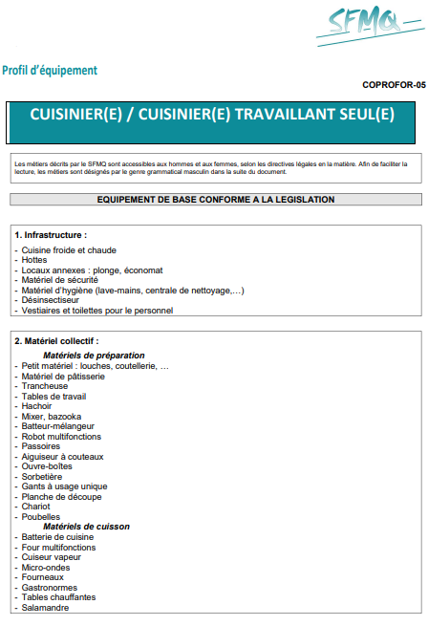

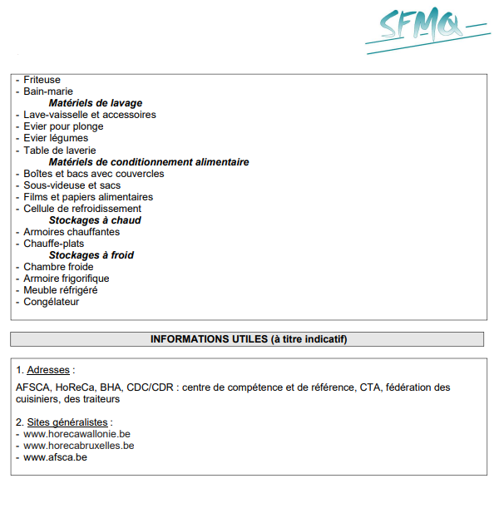

1. dans la langue d’origine
2. Le cas échéant. Cette traduction est dépourvue de toute valeur légale